Egg (100 grams)

* Calories: 155
* fat : 11g
* cholestrol:373mg
* sodium : 124mg
* carbohydrate : 1.1g
* protien : 13 g
* Vitamin A : 8 IU
* Vitamin C : 28 IU

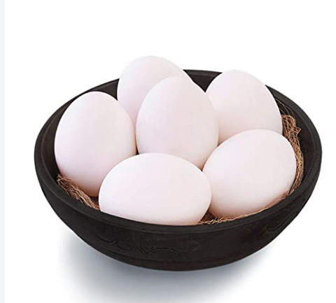

Chicken(100 grams)

* Calories: 239
* fat : 14g
* cholestrol:88 mg
* sodium : 82mg
* carbohydrate : 0g
* protien : 27 g
* Vitamin A : 161 IU
* Vitamin C : 0 IU



Mutton (100 grams)

* Calories: 294
* fat : 21 g
* cholestrol:97 mg
* sodium : 72 mg
* carbohydrate : 0 g
* protien : 25 g
* Vitamin A : 0 IU
* Vitamin C : 0 mg

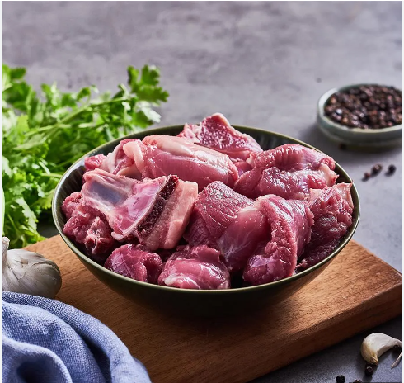v

Fish (100 grams)

* Calories: 206
* fat : 12 g
* cholestrol:63 mg
* sodium : 61 mg
* carbohydrate : 0 g
* protien : 22 g
* Vitamin A : 50 IU
* Vitamin C : 3.7 IU

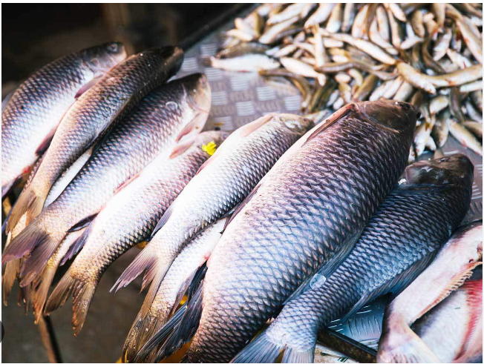

Prawns (100 grams)

* Calories: 99
* fat : 0.3 g
* cholestrol:189 mg
* sodium : 111 mg
* carbohydrate : 0.2 g
* protien : 24 g
* Vitamin A : 0 IU
* Vitamin C : 1.5 IU

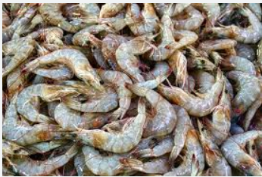

Tomatoes (100 grams)

* Calories: 18
* fat : 0.2g
* cholestrol:0mg
* sodium : 5mg
* carbohydrate : 3.9g
* protien : 0.9 g
* Vitamin A : 8IU
* Vitamin C : 28IU
* Water: 90-95%

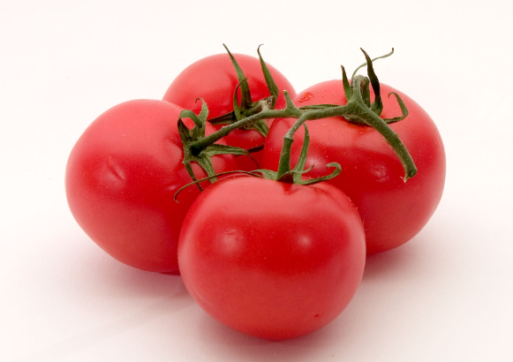

Onions(100 grams)

* Calories: 40
* fat : 0.1g
* cholestrol:0mg
* potassium:234mg
* iron:0.34mg
* calcium:36.80mg
* sodium : 4mg
* carbohydrate : 9g
* protien : 1.1 g
* Vitamin A : 8IU
* Vitamin C : 11.8IU

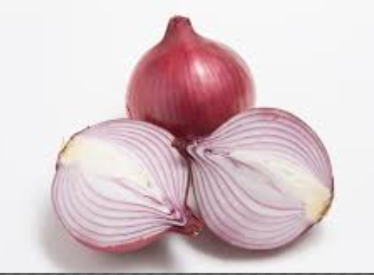

Green chilli (100 grams)

* Calories: 40
* fat : 0.4g
* cholestrol:0mg
* sodium : 1007mg
* carbohydrate : 9 g
* protien : 1.9 g
* Vitamin A : 11 IU
* Vitamin C : 28 IU
* Water: 90-95%

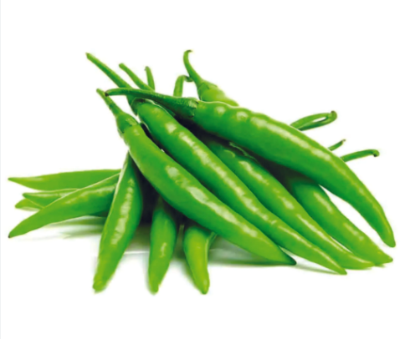

Capsicum(100 grams)

* Calories: 40
* fat : 0.2 g
* cholestrol:0 mg
* sodium : 3 mg
* carbohydrate : 9 g
* protien : 2 g
* Vitamin A : 1179 IU
* Vitamin C : 242.5 IU 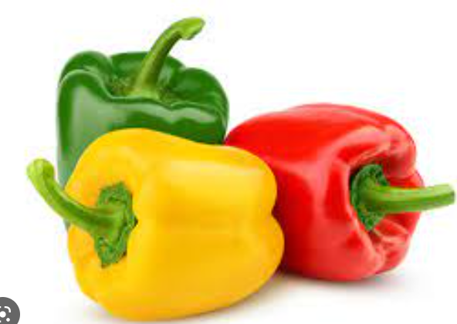

Carrot (100 grams)

* Calories: 41
* fat : 0.2 g
* cholestrol:0 mg
* sodium : 69 mg
* carbohydrate : 10 g
* protien : 0.9 g
* Vitamin A : 16706 IU
* Vitamin C : 5.9 IU

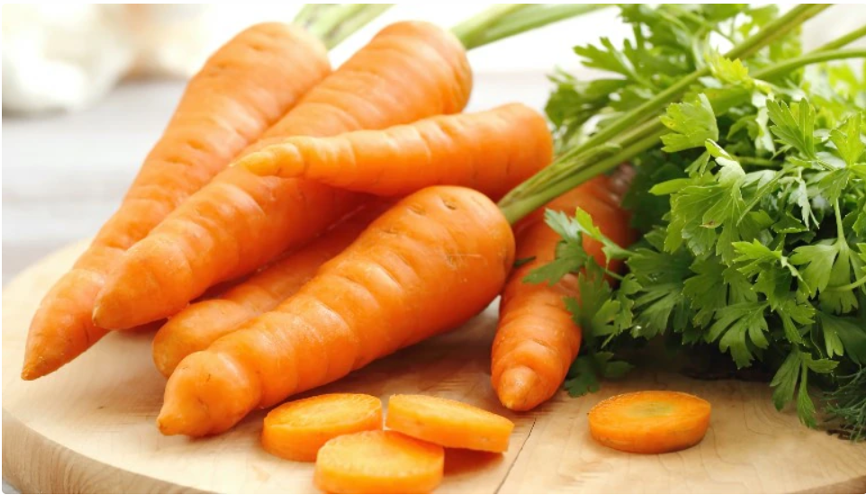

Raddish (100 grams)

* Calories: 16
* fat : 0.1 g
* cholestrol:0 mg
* sodium : 39mg
* carbohydrate : 3.4g
* protien : 0.7 g
* Vitamin A : 7 IU
* Vitamin C : 14.8 IU

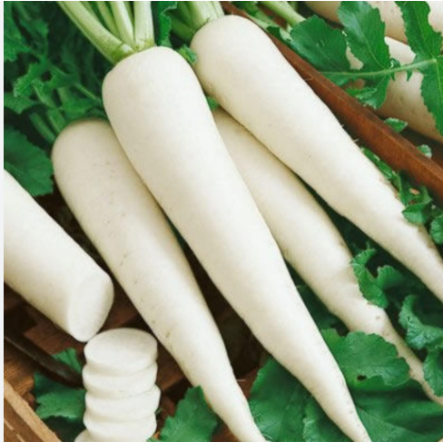

Potato (173grams)

* Calories: 161
* fat : 0.2 g
* cholestrol:0 mg
* sodium : 61 mg
* carbohydrate : 26 g(medium size-1)
* protien : 4.3 g
* Vitamin A : 2 IU
* Vitamin C : 19.7 IU

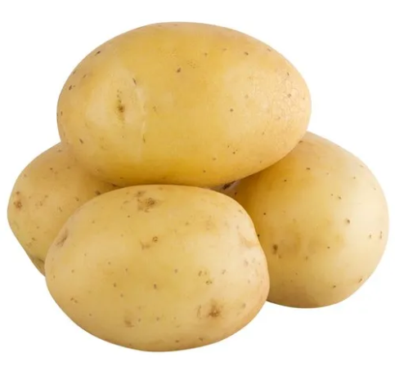

Sweet Potato (100 grams)

* Calories: 86
* fat : 0.1 g
* cholestrol:0 mg
* sodium : 55 mg
* carbohydrate : 20 g
* protien : 1.6 g
* Vitamin A : 14187 IU
* Vitamin C : 2.4 IU

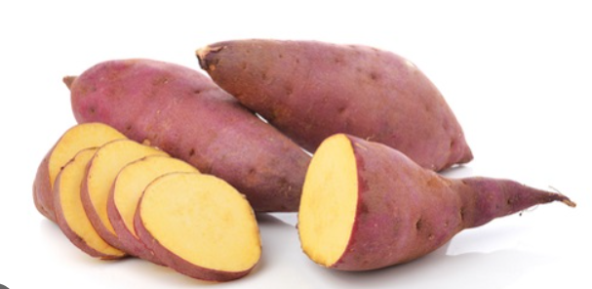

Cabbage (100 grams)

* Calories: 25
* fat : 0.1 g
* cholestrol:0 mg
* sodium : 18 mg
* carbohydrate : 6 g
* protien : 1.3 g
* Vitamin A : 98 IU
* Vitamin C : 36.6 IU

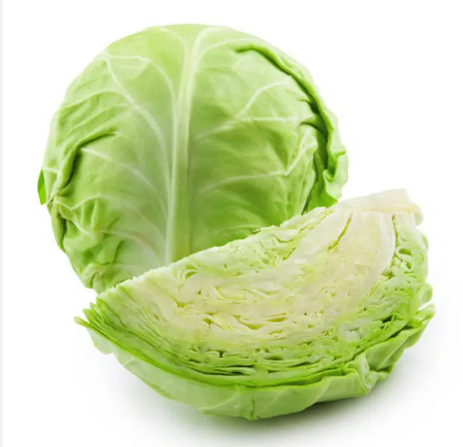

Cauli flower (100 grams)

* Calories: 25
* fat : 0.3 g
* cholestrol:0 mg
* sodium : 30 mg
* carbohydrate : 0 g
* protien : 22 g
* Vitamin A : 50 IU
* Vitamin C : 3.7 IU

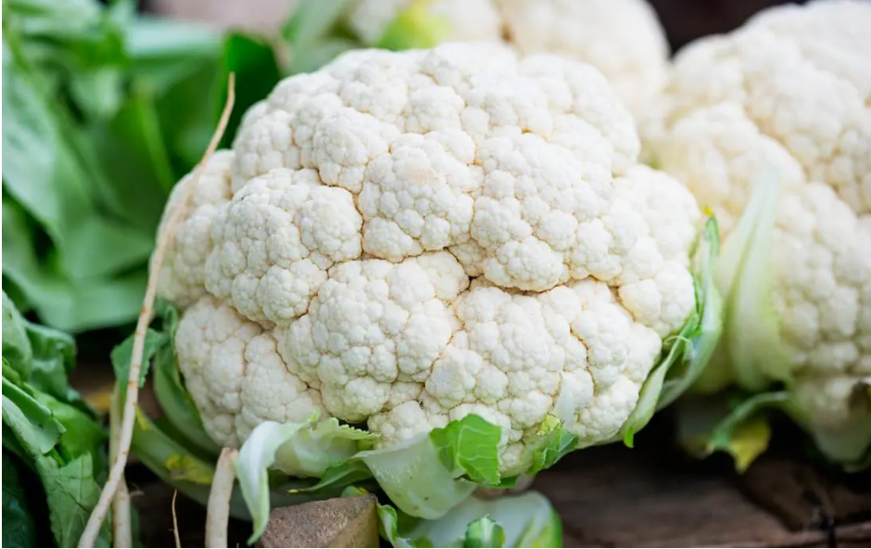v

Cucumber (100 grams)

* Calories: 16
* fat : 0 g
* cholestrol:0 mg
* sodium : 2.8 mg
* carbohydrate : 3.6 g
* protien : 2 g
* Vitamin A : 1 IU
* Vitamin C : 1 IU
* Water:95%

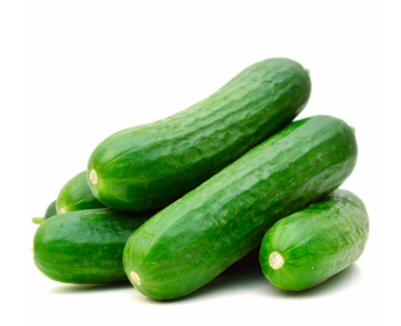

Water guard (100 grams)

* Calories: 15
* fat : 1 g
* carbs:2.7 g
* cholestrol:0 mg
* sodium : 2 mg
* carbohydrate : 0 g
* protien : 2.9 g
* potassium:248 mg
* Vitamin A : 16 IU
* Vitamin C : 10.1 mg
* Water:96%

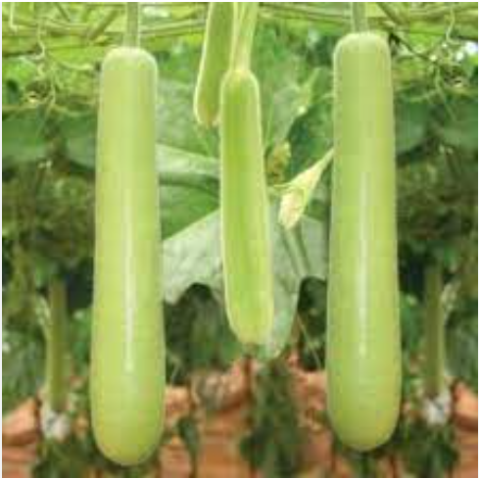

Ladies Finger (100 grams)

* Calories: 33
* fat : 0.2 g
* cholestrol:0 mg
* sodium : 7 mg
* carbohydrate : 7 g
* protien : 1.9 g
* Vitamin A : 716 IU
* Vitamin C :23 mg

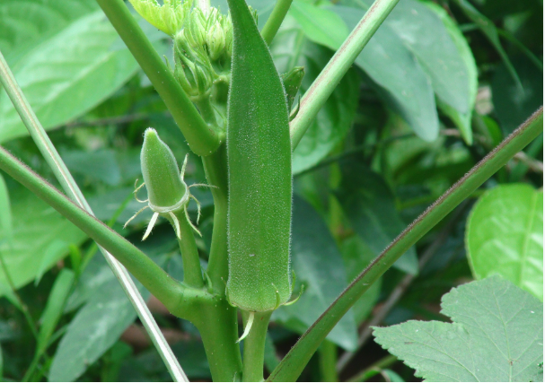

Brinjal (100 grams)

* Calories: 25
* fat : 0.2 g
* cholestrol:0 mg
* sodium : 2 mg
* potassium: 229mg
* carbohydrate : 6 g
* protien : 1 g
* Vitamin A : 23 IU
* Vitamin C : 2.2 mg

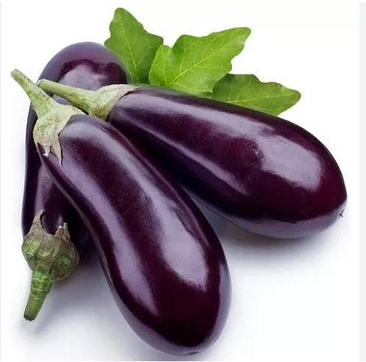

Leafy Vegetables (100 grams)

* Calories: 23
* fat : 0.4 g
* cholestrol:0 mg
* sodium : 79 mg
* carbohydrate : 3.6 g
* protien : 2.9 g
* Vitamin A : 9377 IU
* Vitamin C : 28.1mg

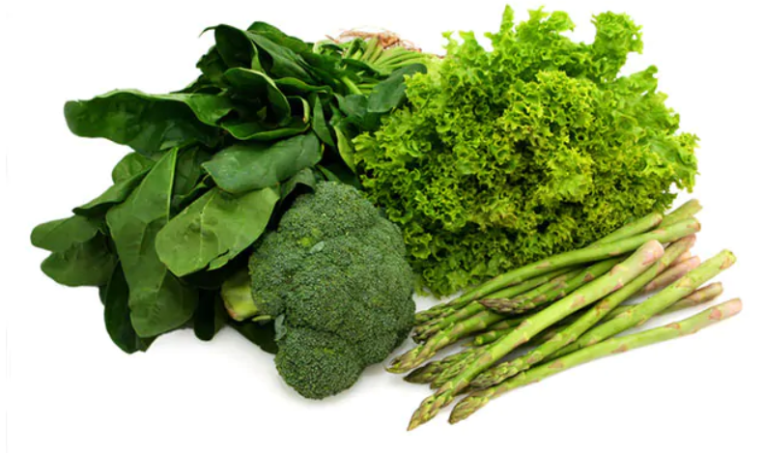

Apple(100 grams)

* Calories: 52
* fat : 0.2 g
* water:86%
* sodium : 1 mg
* carbohydrate : 14 g
* protien : 0.3 g
* Vitamin A : 54 IU
* Vitamin C : 4.6 mg

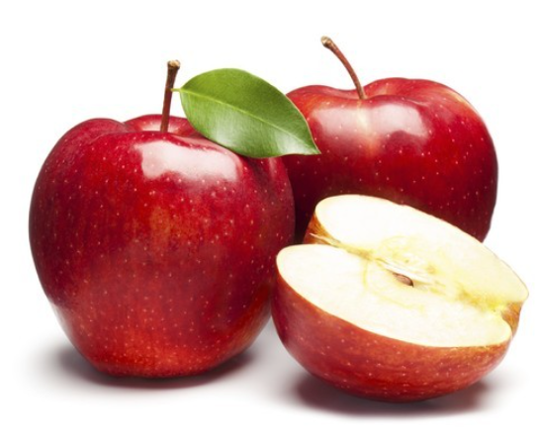

Orange(100 grams)

* Calories: 47
* fat : 0.1 g
* water:86%
* sodium : 0 mg
* carbohydrate : 12 g
* protien : 0.9 g
* Vitamin A : 225 IU
* Vitamin C : 53.2 mg

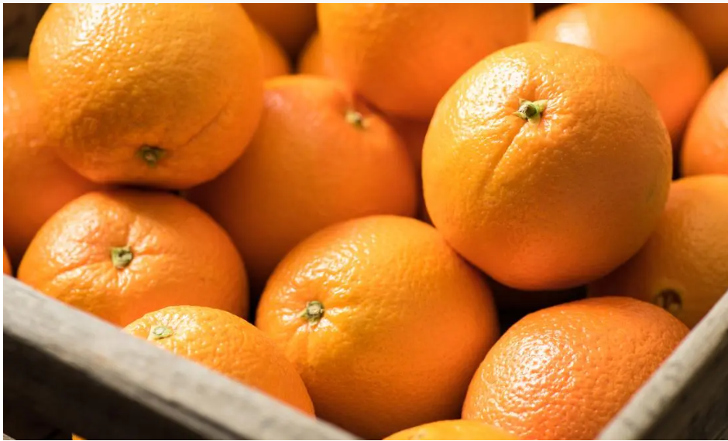

Water Melon(100 grams)

* Calories: 30
* fat : 0.2 g
* water:92%
* sodium : 1 mg
* carbohydrate : 8 g
* protien : 0.3 g
* Vitamin A : 569 IU
* Vitamin C : 8.1 mg

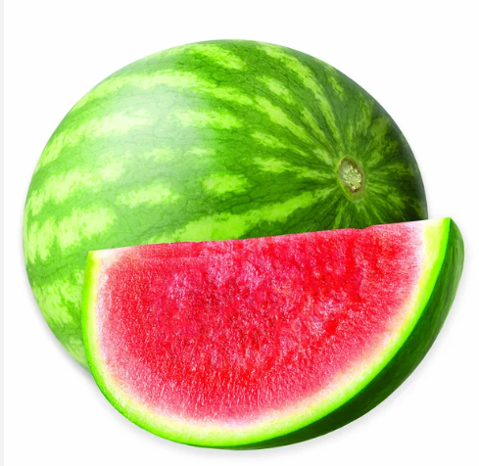

Pomegrante(100 grams)

* Calories: 83
* fat : 1.2 g
* water:84%
* sodium : 1 mg
* carbohydrate : 18.70g
* protien : 1.67 g
* Vitamin A : 0 IU
* Vitamin C : 28 mg

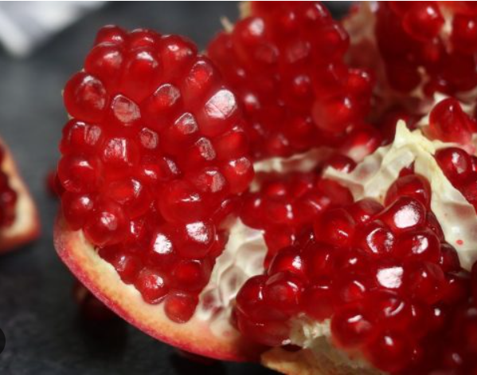

Banana(100 grams)

* Calories: 89
* fat : 0.3 g
* water:75%
* sodium : 1 mg
* carbohydrate : 23 g
* protien : 1.1g
* Vitamin A : 64 IU
* Vitamin C : 8.7 mg

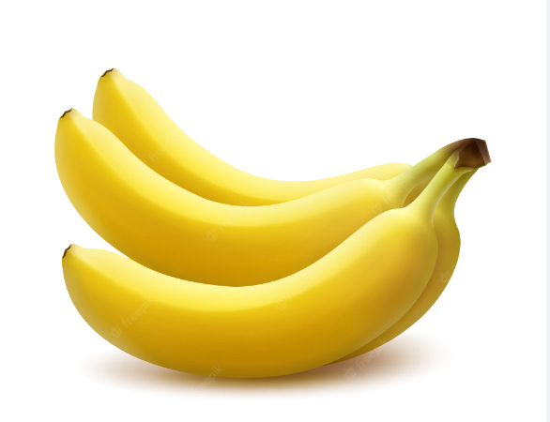

Papaya(medium size ~275g)

* Calories: 119
* fat : 0.4 g
* water:86%
* sugar : 11g
* carbohydrate : 16 g
* protien : 0.6 g
* Vitamin A : 68.2 IU
* Vitamin C : 61 mg

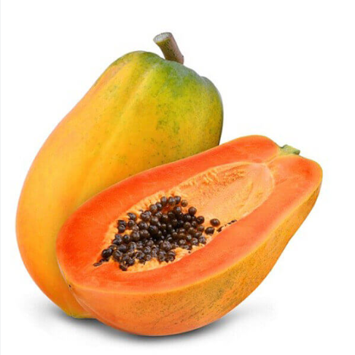

Guava(100 grams)

* Calories: 37
* fat : 0.6 g
* water:83%
* sodium : 1 mg
* carbohydrate : 15 g
* protien : 2.58 g
* Vitamin A : 624 IU
* Vitamin C : 228.3 mg

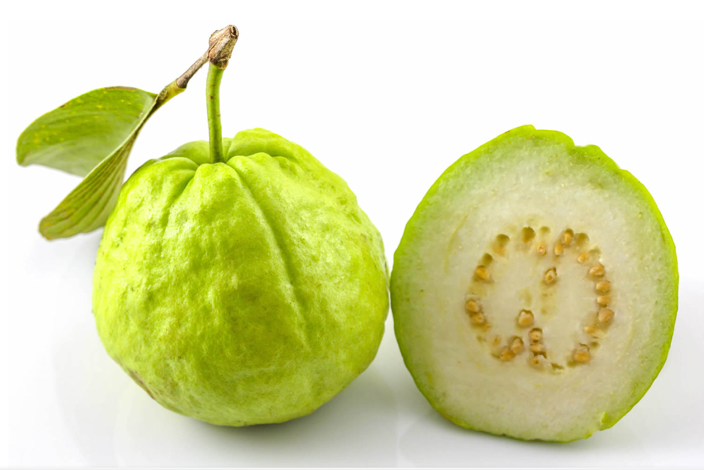

Kiwi(100 grams)

* Calories: 61
* fat : 0.5 g
* water:90%
* sodium : 3 mg
* carbohydrate : 15 g
* protien : 1.1 g
* Vitamin A : 87 IU
* Vitamin C : 92.7 mg

